­­

**Curso: TDS (Tecnologia em Desenvolvimento de Sistemas)**

**Disciplina: *DevOps Tools & Cloud Computing***

**Estudo de Caso: Instituição Financeira Dim Dim**

**Turma: 2TDS**

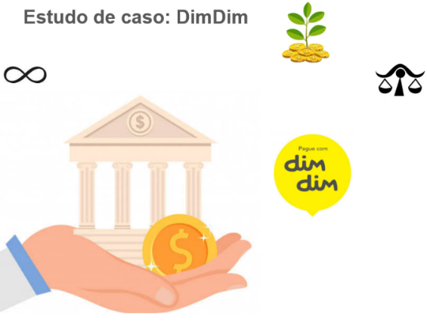

|  |  |  |
| --- | --- | --- |
| **Departamento** | ESTOQUE | |
| **Descrição do Departamento** | ESTOQUE INTERNO DA EMPRESA, CONTROLE E GERENCIAMENTE DE PRODUTOS INTERNOS DA EMPRESA | |
| **Aplicação** | STONKS | |
| **RM** | **Nome do Aluno** | **Papel no time de projeto** |
| 82198 | Italo Chagas | Product Owner |
| 83214 | Beatriz Mendonça | Scrum Master |
| 83958 | Breno Sapucaia | Team Dev |
|  |  |  |
|  |  |  |

**Detalhamento da aplicação**

**O que é obrigatório preencher?**

* O que a aplicação faz ? Quantos deploys são realizados em média por mês ?

Gerenciar estoque médio do departamentos

2 deploys por mês

* É uma aplicação crítica ? O que se acontece que se ela ficar fora do ar

Sim, a empresa para de funcionar. Não consegue expandir ou fazer manutenção interna de ferramentas de trabalho, como por exemplo um computador, ou até mesmo no bem estar social da empresa, no caso de faltar um cafezinho ou papel higiênico

* Linguagem de programação (Java)

Java

* Banco de Dados (posgreSQL)  
  Postgres
* Quantidade de usuários OnLine ?

3 pessoas, os funcionários que trabalham no departamento de estoque

* Horário de uso da aplicação ?

Horário comercial.

* Integrações com quais departamentos ?

T.I, Riscos, Compras

* Horário que o sistema pode ficar indisponível ?

Horário não comercial.

* É possível acessar essa aplicação pela internet ?

Sim, aplicação web

* Os dados ficam armazenados em servidor próprio ou na cloud computing ?

Servidor próprio